Правила доставки продукции общественного питания регламентируются:
- СП 2.3.6.1079-01 «Санитарно-эпидемиологические требования к организациям общественного питания, изготовлению и оборотоспособности в них пищевых продуктов и продовольственного сырья»;
- ГОСТ 0390-2013 «Услуги общественного питания. Продукция общественного питания, реализуемая населению. Общие технические условия»;
- ГОСТ Р 55051-2012 «Услуги общественного питания. Общие требования к кейтерингу».
Срок хранения горячих первых и вторых блюд в термосах не должен превышать 3-х часов (включая время их транспортирования). Каждая емкость с блюдами, кулинарными изделиями должна иметь маркировочный ярлык, где указывается наименование и адрес организации-изготовителя, дата и время изготовления, условия хранения и сроки годности. Ярлыки сохраняются до конца обслуживания мероприятий.
ДОСТАВКА БЛЮД
Фасовка блюд и кулинарных изделий в термосы, гастрономические емкости с крышками должна осуществляться в специально оборудованной рабочей зоне или в отдельном помещении. При этом температура горячих блюд при их фасовке должна быть не менее 85°C. Температура охлажденных блюд при их фасовке должна быть не более 8 °C внутри продукта.
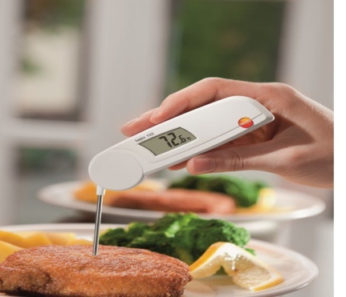
Не допускается заправка соусами салатной продукции, первых, вторых блюд, предназначенных для реализации вне организации общественного питания. Соусы к блюдам доставляются в индивидуальной потребительской упаковке.
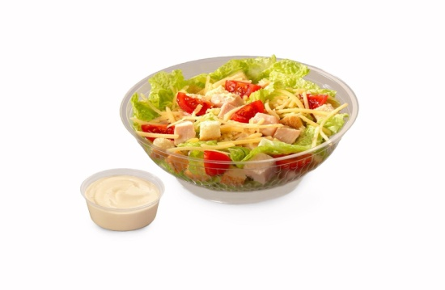
В целях предупреждения возникновения и распространения массовых инфекционных заболеваний транспортирование пищевых продуктов осуществляется специализированным, чистым транспортом.
Доставка готовых блюд (кулинарных, кондитерских изделий) должна производиться в термоконтейнерах, сумках – холодильниках.
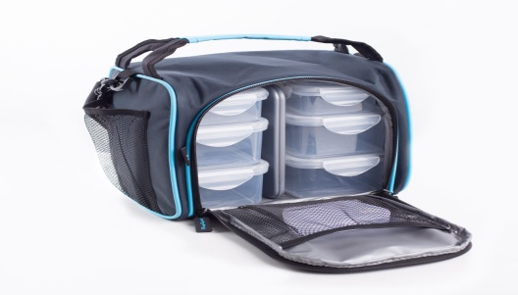
Лица, сопровождающие (доставляющие) пищевые продукты, должны иметь личную медицинскую книжку установленного образца с отметкой о прохождении медицинских осмотров, результатов лабораторных исследований и прохождения профессиональной гигиенической подготовки и аттестации.

